

T.C.

FIRAT ÜNİVERSİTESİ TEKNOLOJİ FAKÜLTESİ

YAZILIM MÜHENDISLIĞI YMH 418 GÜNCEL KONULAR DERSİ PROJE DOSYASI
11.05.2020 – 15.05.2020

BÖLÜMÜ
: YAZILIM MÜHENDİSLİĞİ

NUMARASI :
15542525

ADI ve SOYADI
: ÇAĞDAŞ KARACA

IV. Aşama - Model Kurma

Veri seti üzerinde Weka programı kullanılarak K-means ile kümeleme işlemi yapıldı. Fold değeri 10 olarak tanımlanmıştır. Kümeleme işlemi için veri seti üzerinbu işlem sonrası elde edilen sonuçlar aşağıda gösterilmiştir.

Yineleme sayısı: 14
Küme içindeki kare hataları toplamı: 25941.494474992956

İlk başlangıç noktaları (rastgele):

Küme 0: 01/20/2020, izmir, 19,0.118.344
Küme 1: 01/21/2020, izmir, 14,0,112,0

Dünya genelinde eksik değerler ortalama / mod ile değiştirildi

Son küme sentroidleri:
Küme #
Öznitelik Tam Veri 0 1
(25879.0) (9702.0) (16177.0)
============================================================
Tarih 04/02/2020 01/20/2020 01/21/2020
Durum izmir izmir izmir
so2 11.8472 13.996 10.5584
no2 2.6968 1.9048 3.1718
rspm 74.9012 85.8207 68.3523
spm 91.2781 220.6888 13.6652

Model oluşturmak için geçen süre (tam eğitim verisi): 0.06 saniye

=== Eğitim setinde model ve değerlendirme ===

Kümelenmiş Örnekler

0 9702 (% 37)
1 16177 (% 63)

Elde edilen verilere bakılacak olursak spm değerine göre rastgele seçilen küme değerleriyle diğer veriler karşılaştırıldığında %63 oranında 01/21/2020 tarihinde elde edilen verilerle diğer verilerin kümelenmesi başarımı verilmiştir. %37 oranla küme 0 daki verilerle veri setindeki diğer verilerle kümelenmiştir.

Pythonda oluşturulan k means kümeleme algoritmasının yapay sinir ağı ile oluşturularak fold değeri yine 10 olarak seçilerek veri seti üzerinde yapılan kümeleme ile weka üzerinden elde edilen sonuçlar karşılaştırılırsa;

Kat puanı (RMSE): 0.044751691281048715
Final, örnek dışı skor (RMSE): 0.044751691281048715
('Ortalama Eğitim Başarısı', 0.8591075)
('Ortalama Doğrulama Başarısı', 0.9255894919236501)
('Ortalama 'Eğitim Kaybı', 6.956798865816162)
('Ortalama Doğrulama kaybı', 0.05066158099921711)

Ortalama eğitim başarımız yapay sinir ağı ile oluşturulan model ile ortalama %85 ile başarılı sonuçlandırılmıştır. Oluşturulan modelin ortalama eğitim kaybı ise %7 dir. Oluşturulan modele göre elde edilen grafik sonuçları aşağıda gösterilmiştir.

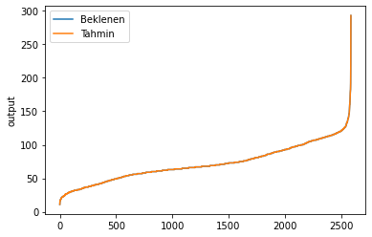

Görsel 1. Kümeleme işleminde tahmin ve beklenen değerlerin görselleştirilmesi

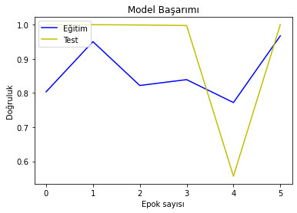

Görsel 2. Modelin eğitim ve test verilerine göre başarım değerlerinin görselleştirilmesi

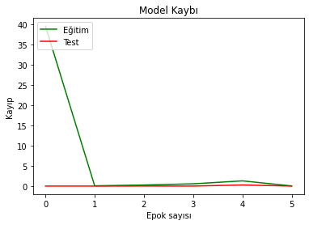

Görsel 3. Modelin eğitim ve test verilerine göre kayıp değerlerinin görselleştirilmesi

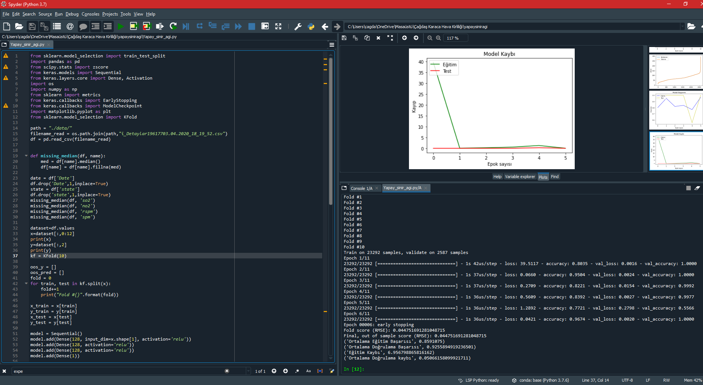

Görsel 4. Sonuçların Ekran Görüntüsü

Sonuç:

Pythonda oluşturulan algoritmanın başarım değeri wekaya göre daha yüksektir. Bunun nedeni simple k means algoritması ile yapay sinir ağlarında kullanılan modelin el ile oluşturulmasından kaynaklanmaktadır. Wekada kullanılan algoritmadaki model programın üreticileri tarafından en optimize çalışacak şekilde programlanmıştır. Pythonda ise biz belirli bir veri seti üzerinde en iyi başarımı elde edecek bir model oluşturduk. Buradaki başarımın weka ya göre daha yüksek olmasındaki en büyük neden budur.

Saygılarımla,
15542525 Çağdaş Karaca

